TP LINK 703N V1.X 4M 原版无拆机无TTL刷 不死 u-boot 教程

703N V1.6测试OK
1.将机器恢复出厂设置

2.在机器的升级界面刷入openwrt-ar71xx-generic-tl-wr703n-v1-squashfs-factory固件，
如果已经是openwrt的请刷openwrt-ar71xx-generic-tl-wr703n-v1-squashfs-sysupgrade
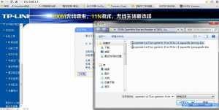
3.升级成功后浏览器登陆路由修改初始密码（同时会关闭telnet而开启SSH）
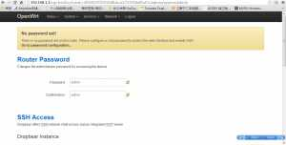
4.secureCRT登陆路由（用户名root，密码为你刚才修改的密码），运行cd /tmp，
再运行dd if=/dev/mtd0 of=/tmp/uboot.bin(备份原始uboot)，以及dd if=/dev/mtd4 of=/tmp/art.bin(备份原始art)
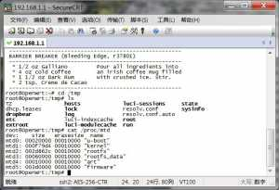
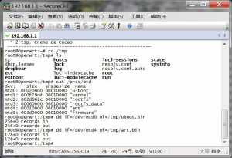
5.winscp登陆路由进入/tmp将备份的原厂uboot及art拷贝到电脑进行备份。
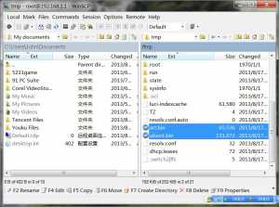
6.winscp删除uboot.bin及art.bin，另外将不死uboot(不死uboot-tplink703n-EC-88-8F-12-34-56-20130817.bin)通过winscp拷贝到路由的/tmp
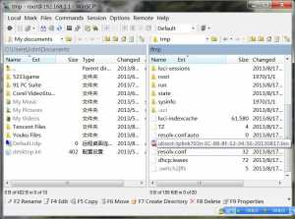
7.secureCRT运行cd /tmp进入/tmp目录，再运行mtd -r write uboot-tplink703n-EC-88-8F-12-34-56-20130817.bin u-boot，刷完机器会自动重启，此时机器已经是不死uboot了
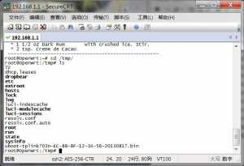
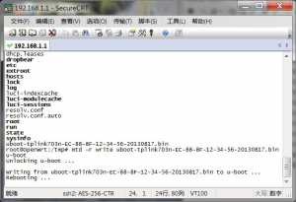
8.重新开启路由电源前，按住路由上面的reset开关，等机器的LED灯闪烁第四次的时候松开手，机器进入刷机模式，可以升级固件，uboot等，注意，固件大小应该是 3.75MB(3,932,160 字节), uboot大小是 128KB。
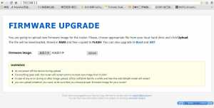
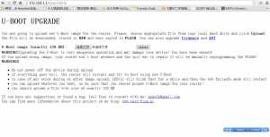
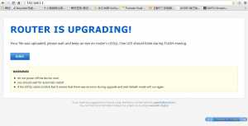
以上就是升级过程

